Новогодняя ночь 2025 в гостинице COSMOS ST. PETERSBURG NEVSKY HOTEL
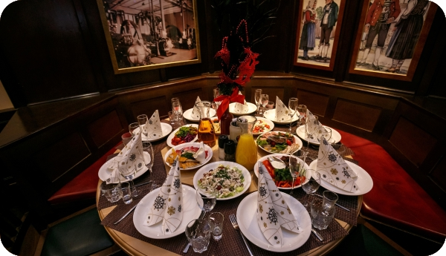
Сбор гостей в 21.30.
Начало банкета в 22.00 до 04.00.
В формате шведская линия "все включено".
В стол салаты и закуски, безлимитный алкоголь (водка, пиво, вино, игристое, сок, чай, кофе).
Шведская линия: безлимит по кухне до 03.00, по бару до 02.00.

Программа
• Ведущий театра и кино Михаил Сакулин
• Живая музыка
• Дед Мороз и Снегурочка
• Детская комната с аниматором и просмотр детских мультфильмов
• Фотозона
• Велком дринк
• Сладкие подарки для наших самых маленьких гостей
• Конкурсы
• Лотерея с подарками (для взрослых)

СТОИМОСТЬ БИЛЕТОВ:
Взрослые - от 11 000 руб. до 13 000 руб. (в зависимости от месторасположения столика, см. рассадку)
Детские (от 4 до 14 лет) - от 5 500 руб. (50% стоимости взрослого билета. зависит от месторасположения столика)
Детские (от 0 до 3 лет) - бесплатно

